INFORME DE EJECUCIÓN DEL PRESUPUESTO INSTITUCIONAL

ENERO A MARZO DEL EJERCICIO FINANCIERO 2021
Fuente de Financiamiento: Fondo General

PRESUPUESTO DE PRESTACIONES A BENEFICIARIOS

Las asignaciones presupuestaria programadas en el Presupuesto de Prestaciones a Beneficiarios, adscrito al Ministerio de Hacienda, y correspondiente al primer trimestre del año 2021 fueron por US$13,409,541, y el monto ejecutado fue de US$12,308,078.56, lo que significa el 91.79% de ejecución.

En la siguiente grafica se detalla la ejecución de los recursos presupuestarios por rubro económico del gasto.

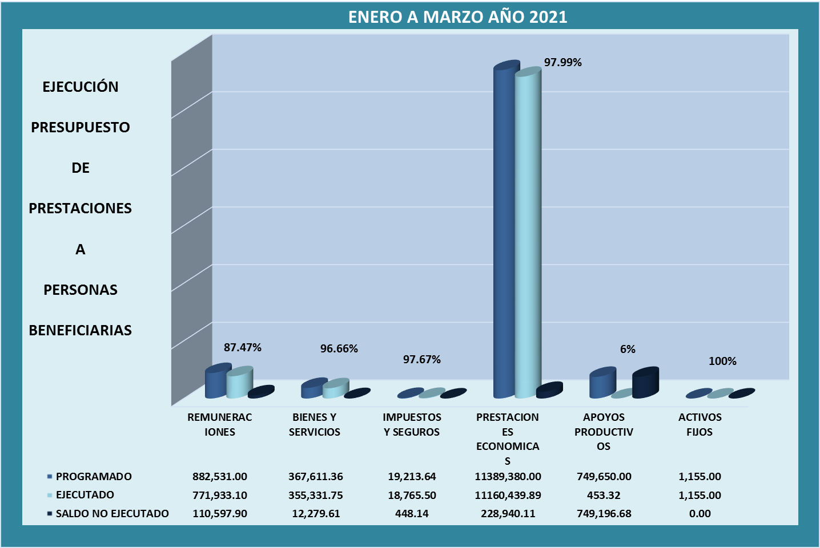

A continuación se presenta los resultados obtenidos, de acuerdo a la ejecución por rubro económico del gasto de la gráfica precedente.

RUBRO ECONÓMICO DEL GASTO | % EJECUCIÓN | % SIN EJECUCIÓN | COMENTARIOS
Remuneraciones al Personal | 87.47% | 12.53% | Las economías salariales generadas corresponden a renuncias del personal y plazas en proceso de contratación.
Adquisición de Bienes y Servicios | 96.66% | 3.34% | Se cubrieron las obligaciones de pago por la entrega de medicamentos, servicios médicos, ayudas mecánicas para la rehabilitación de las personas beneficiarias con discapacidad e insumos para la elaboración de prótesis, calzado ortopédico y reparaciones, mantenimientos de vehículos institucionales y otros bienes necesarios para las actividades administrativas y de apoyo logístico institucional. El saldo no ejecutado corresponde a bienes y servicios en proceso de contratación.
Transferencias Corrientes:  Pensiones y otras Prestaciones Económicas.  Beneficio Económico en concepto de Unidades de Apoyo Productivo. | 97.99%  6.00% | 2.01%  94.00% | En el periodo se cubrieron las pensiones de enero a marzo, la entrega de gastos funerarios por fallecimientos de personas beneficiarias, viáticos a personas beneficiarias con grado de discapacidad del 60 al 100%.  Los recursos programados para este beneficio no se ejecutaron de acuerdo a lo programado en el primer trimestre, debido a que estaba en proceso la resolución de las autoridades superiores de autorizar las personas beneficiarias que recibirán en el semestre las Unidades de Apoyo Productivo.
Inversiones en Activos Fijos | 100% | 0 | Se adquirió el repuesto principal para sustituirlo en un vehículo institucional, por su costo y de acuerdo a normativas financieras y administrativas se registran como bienes capitalizables.
Gastos Financieros y Otros | 97.67% | 2.33% | Se canceló la primera de cuota de seguros, de personas, de bienes institucionales, fianzas de fidelidad de los responsables en el manejo de fondos públicos, y los impuestos municipales de los inmuebles arrendados donde funcionan las oficinas regionales de Chalatenango y de San Miguel, y en San Salvador (Edificio Adela).

PRESUPUESTO DE FUNCIONAMIENTO INSTITUCIONAL

Para el periodo de enero a marzo, las asignaciones presupuestarias programadas para el Presupuesto de Funcionamiento Institucional adscrito al Ministerio de Trabajo y Previsión Social, fueron por la cantidad de US$230,942, de estas se ejecutaron US$178,661.34, en términos porcentuales significa el 77.36% de ejecución.

A continuación se muestra la ejecución por rubro económico del gasto.

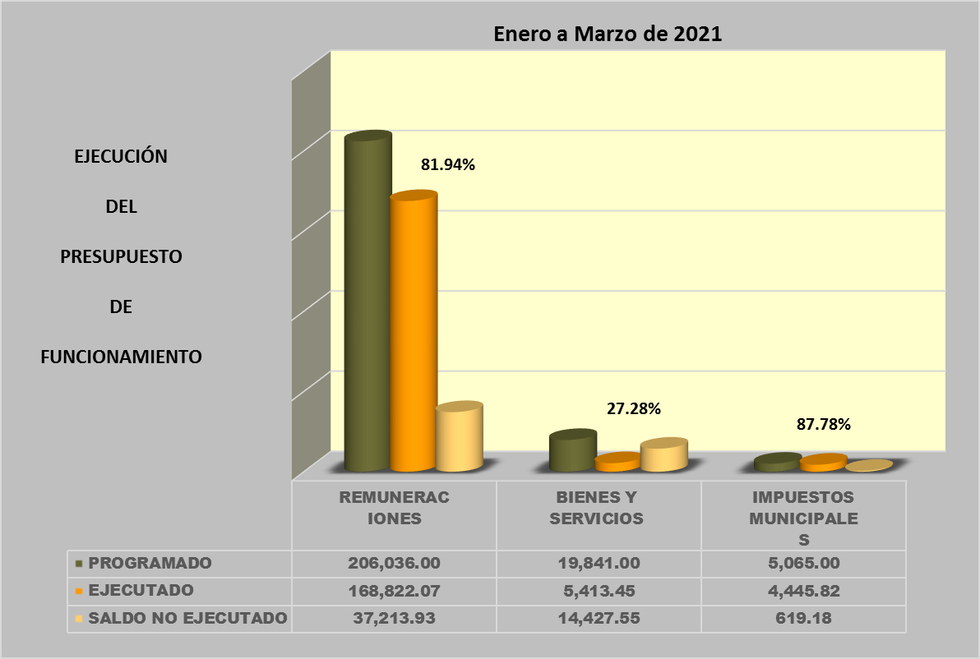

Los resultados obtenidos de la ejecución de los recursos transferidos por el Ministerio de Trabajo y Previsión Social para cubrir parte de los gasto de funcionamiento institucional, se detallan a continuación.

RUBRO ECONÓMICO DEL GASTO | % EJECUCIÓN | % SIN EJECUCIÓN | COMENTARIOS
Remuneraciones al Personal | 81.94%% | 18.06% | El saldo no ejecutado corresponde a economías salariales de dietas no devengadas del Comité de Gestión Financiera en el primer trimestre, y plazas en proceso de contratación.
Adquisición de Bienes y Servicios | 27.28% | 72.72% | El saldo no ejecutado corresponde a los procesos pendientes de adjudicación de bienes de uso de clínica empresarial y mantenimiento de sistemas de seguridad, ascensor, planta eléctrica y otros sistemas.
Gastos Financieros y Otros | 87.78% | 12.22% | Se cancelaron los impuestos municipales de inmuebles propiedad de FOPROLYD y la anualidad por el funcionamiento de la clínica empresarial en el Consejo Superior de Salud.

EJECUCIÓN PRESUPUESTARIA DE LOS RECURSOS INSTITUCIONALES
Fuente de Financiamiento: Recursos Propios

La siguiente grafica muestra la ejecución de las actividades institucionales que se financian con los fondos propios de FOPROLYD.

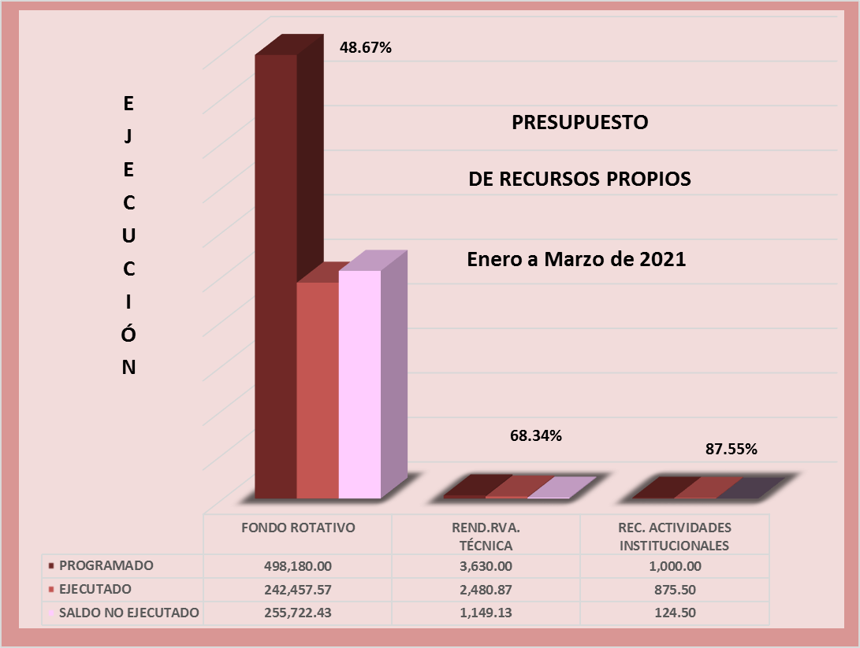

El presupuesto de Recursos Propio fue programado en el primer trimestre para cubrir la entrega de créditos por medio del Fondo Rotativo, el rendimiento de la inversión de los fondos de la Reserva técnica, y solventar los gastos en la realización de eventos institucionales no financiados con el Fondo General de la Nación.

RUBRO ECONÓMICO DEL GASTO | % EJECUCIÓN | % SIN EJECUCIÓN | COMENTARIOS
Fondo Rotativo | 48.67% | 51.33% | En el primer trimestre se desembolsó recursos para 40 beneficiarios con créditos aprobados a través del Fondo Rotativo.
Rendimiento de Inversión de la Reserva Técnica | 68.34% | 31.66% | Corresponde al rendimiento obtenido en función de lo programado para el primer trimestre, del depósito de inversión de los recursos de la Reserva Técnica.
Recursos para Actividades Institucionales. | 87.55% | 12.45% | Se programaron recursos para la realización de la actividad de celebración del día del Empleado de FOPROLYD.

ESTADO DE LOS CONTRATOS Y ÓRDENES DE SUMINISTRO DE LOS AÑOS 2020 Y 2021 AL 31 DE MARZO DE 2021.

Para conocimiento y las gestiones pertinentes con los administradores de Contrato y la Unidad de Adquisiciones y Contrataciones Institucionales, se informa del estado de ejecución de los contratos y órdenes de suministro de los años 2020 y 2021.

EJECUCIÓN DE CONTRATOS Y ÓRDENES DE SUMINISTRO DEL AÑO 2020

Fuente: Departamento de Presupuesto

EJECUCIÓN DE CONTRATOS Y ÓRDENES DE SUMINISTRO DEL AÑO 2021

Fuente: Departamento de Presupuesto

POBLACIÓN BENEFICIARIA ATENDIDA PERIODO DE ENERO A MARZO DEL AÑO 2021

Los siguientes datos corresponde a la información brindada por los responsables de la ejecución de los programas de atención a la población beneficiaria, en el periodo de enero a marzo del año 2021.

Hasta aquí el informe, atentamente,

